La función **BUSCARV** en Excel se utiliza para buscar un valor en la primera columna de un rango y devolver un valor en la misma fila desde otra columna del rango. Vamos a desglosar la fórmula que proporcionas:



**Explicación Detallada:**

1. **B2:** Este es el valor que se desea buscar en la primera columna del rango **$L$2:$M$7**. En este caso, el valor que está en la celda B2 es lo que buscamos en la columna L.
2. **$L$2:$M$7:** Este es el rango donde la función va a realizar la búsqueda. La primera columna (L) es donde se busca el valor que está en B2. La columna M es donde se extraerá el valor correspondiente si se encuentra una coincidencia. Los signos de dólar **$** hacen que el rango sea absoluto, lo que significa que si copias la fórmula a otras celdas, este rango no cambiará.
3. **2:** Este número indica que la función devolverá el valor que se encuentra en la segunda columna del rango (es decir, la columna M). Si pones 1, devolvería el valor en la columna L, pero en este caso, estamos buscando el valor asociado en la columna M.
4. **FALSO**: Esto indica que la función buscará una coincidencia exacta. Si no se encuentra una coincidencia exacta, la función devolverá un error. Si fuera VERDADERO, buscaría la coincidencia más cercana, pero esto requiere que los datos de la primera columna (L) estén ordenados en orden ascendente.

**Ejemplo de Uso:**

Imagina que tienes una tabla con los nombres de estudiantes en la columna L y sus calificaciones en la columna M. Quieres buscar el nombre de un estudiante que tienes en la celda B2, y deseas saber su calificación. Aquí tienes un ejemplo de cómo usar esta fórmula:

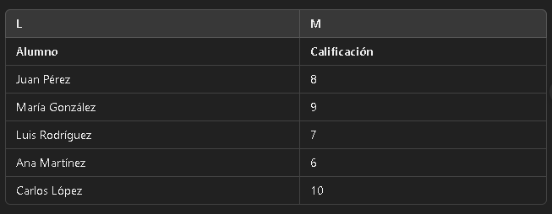

La fórmula buscará en la columna L el nombre "María González" y devolverá el valor de la **segunda columna** del rango **$L$2:$M$6**, que es la calificación 9 en la columna M.

**Casos de Uso:**

1. **Buscar Precios en una Lista de Productos:** Si tienes una tabla con productos y sus precios, podrías usar BUSCARV para buscar el precio de un producto específico que escribas en otra celda.
2. **Asignar Calificaciones o Resultados:** Como en el ejemplo anterior, si tienes una lista de estudiantes y sus calificaciones, podrías usar BUSCARV para buscar la calificación de un estudiante basándote en su nombre.
3. **Obtener Información de Clientes:** Si tienes una tabla con nombres de clientes y sus números de teléfono, puedes usar BUSCARV para encontrar rápidamente el número de teléfono de un cliente específico.

**Ejemplo Adicional:**

Imagina que tienes una lista de códigos de productos en la columna L y sus descripciones en la columna M:



Si en B2 está el código "003", podrías usar la fórmula:



Esto devolvería "Pantalones", ya que el código "003" está asociado con esa descripción.

**Errores Comunes:**

**#N/A:** Si el valor que estás buscando no se encuentra en la primera columna del rango, la función devolverá este error.

**#REF!:** Si el número de columna que especificas (en este caso 2) excede el rango, recibirás este error.

**Orden de Datos:** Si usas **VERDADERO** como último argumento, el rango debe estar ordenado en orden ascendente; de lo contrario, podrías obtener resultados inesperados.